Hướng dẫn giải bài tập môn Toán lớp 5: Khái niệm số thập phân
Đáp án và Hướng dẫn giải bài 1 trang 34; bài 2, 3 trang 35 SGK Toán 5: Khái niệm số thập phân
Bài 1 trang 34 SGK Toán 5
Đọc các phân số thập phân và số thập phân trên các vạch của tia số:
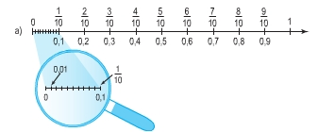
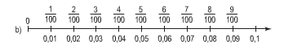
Đáp án và hướng dẫn giải bài 1:
Từ trái sang phải:
a) Một phần mười (không phẩy một)
Hai phần mười ( không phẩy hai)
Ba phần mười (không phẩy ba)
…………………………………..
Tám phần mười (không phẩy tám)
Chín phần mười (không phẩy chín)
b) (Cũng là phần bên trong kính phóng đại ở câu a):
Một phần trăm (không phẩy một )

Hai phần trăm (không phẩy không hai)
………………………………………..
Chín phần trăm (không phẩy không chín)
Bài 2 trang 35 SGK Toán 5
Viết số thập phân thích hợp vào chỗ chấm (theo mẫu)
a) 7dm = 7/10 = 0,7m
5dm =5/10 =.. m
2mm = 2/1000=…m
4g = 4/1000 =…kg
b) 9cm =9/100 = 0,09m
3cm = 3/100 =….m
8mm = 8/1000 = …m
6g = 6/1000 = …kg
Đáp án và hướng dẫn giải bài 2:
a) 0,7m
0,5m
0,002m
0,004kg
b) 0,09m
0,03m
0,008m
0,006kg
Bài 3 trang 35 SGK Toán 5
Viết số thập phân và số thập phân thích hợp vào chỗ trống (theo mẫu):
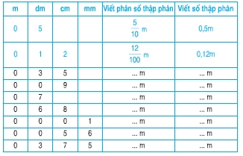
Đáp án và hướng dẫn giải bài 3:
2 cột chưa điền:
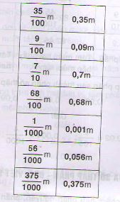
Đáp án và Hướng dẫn giải bài 1, 2, 3 trang 37 SGK Toán 5: Khái niệm số thập phân (tiếp theo)
Bài 1 trang 37 SGK Toán 5
Đọc mỗi số thập phân sau:
9,4; 7,98; 25,477; 206,075; 0,307
Đáp án và hướng dẫn giải bài 1:
– Chín phẩy bốn
– Bảy phẩy chín mươii tám
– Hai mươi lăm phẩy bốn trăm bảy mươi bảy
– Hai trăm linh sáu phẩy không trăm bảy mươi lăm
– Không phẩy ba trăm linh bảy
Bài 2 trang 37 SGK Toán 5
Viết các hỗn số sau thành số thập phân rồi đọc số đó:
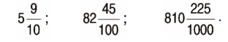
Đáp án và hướng dẫn giải bài 2:
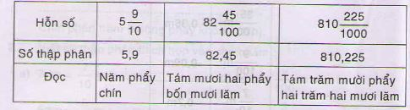
Bài 3 trang 37 SGK Toán 5
Viết các số thập phân sau thành phân số thập phân:
0,1; 0,02; 0,004; 0,095
Đáp án và hướng dẫn giải bài 3:
